PU平台团支部部落建设指南

1、如何在PU平台创建团支部（部落）
如果团支部很少，PU超管帐号或各院系领导帐号登录PU后台可以直接自行建立
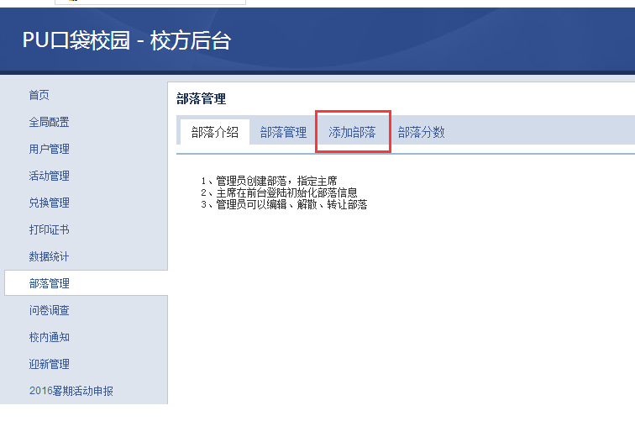
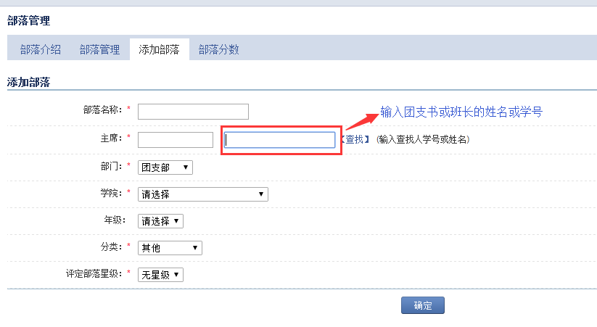
如果团支部较多，可联系PU平台批量导入

2.团支书或班长登录PU平台后，点击校园部落，我管理的，管理校园部落
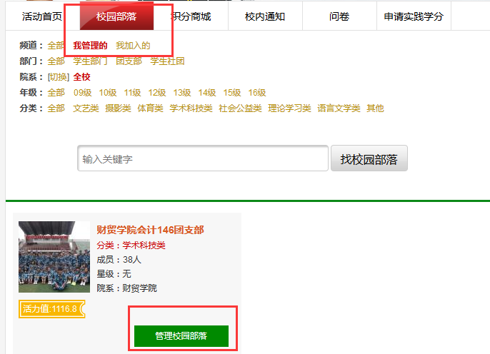

3.可以编辑团支部的基本信息及管理成员
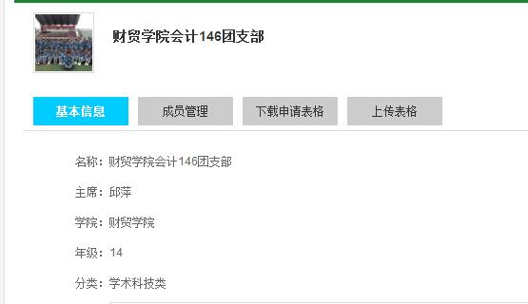

4.进入团支部首页，可以发布公告
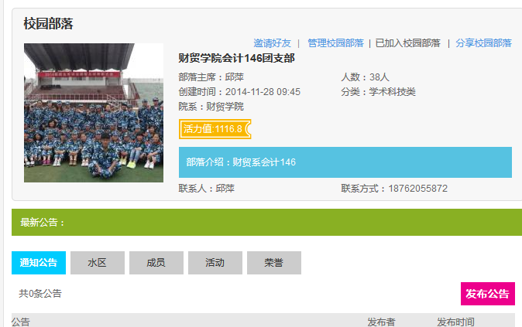

5.可以添加成员风采照片

6.可以代表团支部发布活动
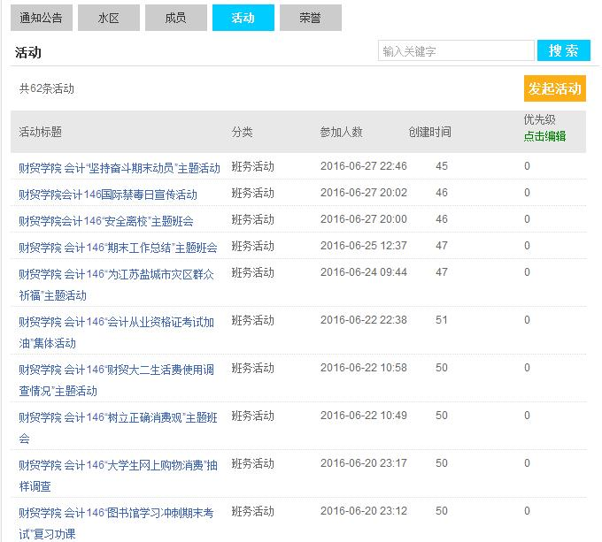

7.可以上传团支部荣誉照片
